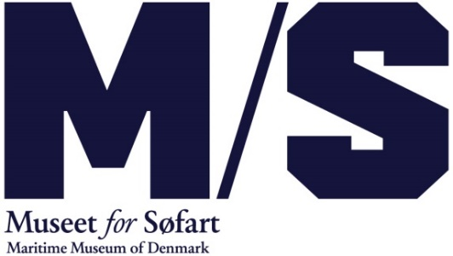
Januar 2019
Når mænd får nok – af hinanden
Hvad sker der med mænd, når de isoleres sammen og sættes under pres? På M/S Museet for Søfart kan man komme helt tæt på Danmark-Ekspeditionens besætning, og den tvivl, ømhed, vrede og længsel de levede med om bord på ekspeditionsskibet DANMARK. Udstillingen ’Når mænd får nok – af hinanden: Om bord med Danmark-Ekspeditionen, 1906-08’ åbner den 17. januar.
”Det "demokratiske" system, der hersker her om bord er noget af det mest mislykkede, jeg har oplevet…” Citatet er fra besætningsmedlem Johannes Lindhard og er et af mange udsagn, der giver et indblik i livet på ekspeditionsskibet DANMARK, da det i 1906 stævnede ud med det mål at udforske og kortlægge det nordligste Østgrønland. For hvad sker der psykisk med mænd, der tvinges til at arbejde tæt sammen, og hvilke mekanikker og hierarkier er på spil?
Følelser på tværs af et århundrede
Forfatter og journalist Ludvig Mylius-Erichsen og hans besætning på 27 mænd – en broget blanding af sømænd, håndværkere, kunstnere, zoologer, geologer, botanikere, fotografer m.fl. – levede op og ned ad hinanden i et klaustrofobisk liv på skibet, der udgjorde centrum for ekspeditionens videnskabelige aktiviteter, daglige rutiner og tidsfordriv. Og dét liv er den røde tråd gennem udstillingen.
Ulla Tofte, direktør på M/S Museet for Søfart siger:
’Som publikum får man mulighed for at spejle sig i mennesker, der tumler med spørgsmål og udfordringer, vi genkender, på tværs af et århundrede: Angst, kedsomhed, kærlighed, vrede, længsel og frustration. Nok er mændene fysisk stærke, men psykisk har de svært ved at udholde både sig selv og hinanden.’
På godt og ondt
Udstillingen fortæller, gennem et hidtil næsten ukendt fotomateriale fra blandt andre skibets kaptajn, Alf Trolle, en historie om den menneskelige psykologi på godt og ondt. Man møder i fotografierne livet om bord – både alene og i socialt samvær med andre, og de vidtstrakte, hidtil udokumenterede landområder, ekspeditionen har anbragt sig i.
Parallelt med fotosamlingen gengives notater fra dagbøger og breve fra ekspeditionens medlemmer. Her møder man den konstante uro og de voldsomme kulturforskelle mellem akademikere og sømænd. Notaterne er fulde af alment genkendelige tematikker som kammeratskab, tvivl, bagtalelse, misundelse, mindreværd, ensomhed, selvhævdelse, længsel, mismod og håb.

Udstillingen er lavet i samarbejde med Arktisk Institut efter udstillingsidé og research af Henrik Veileborg, der også har medvirket i udvælgelsen af tekst- og billedmateriale.
For yderligere oplysninger: Kontakt kommunikationschef Frederikke Møller, 2628 0204. fm@mfs.dk

